# Tên đề tài : Phần mềm học tập online – nhóm 10

1. Introduction

1.1 Purpose

·   Hỗ trợ người dùng học tập online thông qua các video giảng dạy được quay sẵn

·   Học tập mọi thời gian rảnh, không tốn thời gian,chi phí di chuyển đến các địa điểm học, học ở bất kì đâu , nhất là trong thời kì dịch bệnh thì việc học online là một lựa chọn hợp lý

·   Theo dõi quá trình học tập

·   App cung cấp các khóa học kỹ năng online như : khóa học photoshop cơ bản và nâng cao, khóa học ai cơ bản và nâng cao , khóa học chỉnh sửa video premiere pro cở bản và nâng cao, khóa học kỹ xảo after effects cơ bản và nâng cao, khóa học dạy làm slide cỏ bản và nâng cao,

1.2 Scope

·   Người dùng : học sinh, sinh viên, những người đã đi làm, những người cần học các kỹ năng, người muốn học thêm các ứng dụng thiết kế ,chỉnh sửa video...

·   Giảng viên

·   Quản trị hệ thống

1.3 Definitions, Acronyms, and Abbreviations

1.4 Reference

1.5 Overview

2. Overall Description

App cung cấp các khóa học thông qua các video bài giảng có sẵn hoặc các khóa học, giúp cho mọi người từ học sinh, sinh viên , những người đang đi làm và cả những người muốn tìm hiểu về một số kỹ năng sử dụng phần mềm. Đối với khóa học qua video giảng dạy học viên có thể học tập ở bất cứ đâu , bất cứ thời gian nào, không phụ thuộc lịch làm việc , rất tiện lợi và tiết kiệm thời gian.

3. Specific Requirements

3.1 Functionality

v CHỨC NĂNG TÀI KHOẢN

1. ĐĂNG KÍ TÀI KHOẢN

+ Đăng kí trực tiếp:

-        Họ và Tên: điền họ tên chủ tài khoản.

-        Điền ngày tháng năm sinh chủ tài khoản.

-        Địa chỉ: chọn thành phố và quốc gia.

-        Điền số điện thoại.

-        Điền địa chỉ email.

-        Điền tên tài khoản dùng để đăng nhập.

-        Điền mật khẩu dùng để đăng nhập. Điện lại mật khẩu.

-        Xác nhận mã sms.

-        Bấm đăng kí tài khoản.

+ Đăng kí bằng facebook,gmail:

-        Mở cửa số liên kết với facebook,gmail.

-        Đăng nhập tài khoản facebook,gmail.

2. BỔ SUNG THÔNG TIN TÀI KHOẢN:

-        Thay đổi ảnh đại diện của tài khoản: chọn ảnh từ thiết bị hoặc chụp ảnh trực tiếp.

-        Thay đổi tên hiển thị trên hồ sơ (mặc định tên trên hồ sơ là họ tên đã điền lúc đăng kí).

-        Thay đổi ngày tháng năm sinh.

-        Thay đổi số điện thoại: phải được xác nhận lại bằng số điện thoại cũ mới có thể thay đổi số điện thoại mới.

-        Không thay đổi được tên tài khoản dùng để đăng nhập.

-        Thay đổi mật khẩu: xác nhận mật khẩu cũ, xác nhận bằng mã sms gửi qua điện thoại.

-        Bấm lưu thay đổi.

3. ĐĂNG NHẬP:

+ Tạo tài khoản.

+ Đăng nhập:

-        Điền tên đăng nhập.

-        Điền mật khẩu.

-        Bấm đăng nhập.

+ Trường hợp nhập sai mật khẩu hoặc tên đăng nhập, báo lỗi và để trống các ô đã điền.

+ Trường hợp quên mật khẩu:

-        Bấm vào quên mật khẩu.

·   Lấy mã đặt lại mật khẩu bằng điện thoại hoặc email.

·   Nhập mã.

·   Nhập mật khẩu mới.

·   Nhập lại mật khẩu mới.

·   Bấm xác nhận.

·   Quay trở lại màn hình đăng nhập ban đầu.

v **CHỨC NĂNG TÌM KIẾM KHÓA HỌC**

1. Người dùng tìm kiếm bằng cách nhập tên khóa học: Người dùng sẽ nhập vào từ khóa tên khóa học cần tìm, nếu:

-        Từ khóa đúng, hệ thống sẽ hiển thị kết quả, bao gồm: kết quả tìm kiếm, kết quả tương tự

-        Từ khóa sai:

+ Hệ thống sẽ báo “Không có kết quả”

+ Hệ thống đề xuất kết quả gần đúng với từ khóa tìm kiếm

-        Không tồn tại: Không tồn tại kết quả tìm kiếm

2. Người dùng tìm kiếm theo:

-        Đề xuất: Người dùng được đề xuất theo các ký tự nhập vào (VD: pho – Photoshop, eng – English, ai – Adobe Illustrator), từ đó dẫn tới các kết quả tìm kiếm

-        Theo bộ lọc: Người dùng có thể sử dụng bộ lọc để tìm kiếm, bao gồm:

+ Theo tên giảng viên

+Theo môn học

+ Theo mức độ khóa học(cơ bản , nâng cao)

+ Theo giá thành các khóa học

từ đó dẫn tới hiển thị các kết quả tìm kiếm.

v DANH SÁCH CÁC KHÓA HỌC

-Danh sách các khóa học là nơi lưu trữ các khóa học online trực tiếp sắp diễn ra hoặc các khóa học thông qua các video giảng dạy

-Trong mỗi khóa học sẽ có thông tin các khóa học sẽ có các thông tin các khóa học như video tham khảo, mô tả khóa học, danh sách học viên đã từng tham gia, các sản phẩm của học viên sau khi kết thúc khóa học , đối với các khóa học online trực tiếp còn có thêm thời gian khóa học .

-Sau khi xem qua khóa học mà học viên vẫn thấy băn khoăn có thể liên hệ(chat,gọi điện) đến tư vấn viên để được tham khảo.

-Sau khi đã tìm hiểu và muốn đăng khí khóa học , học viên nhấn vào đăng kí , giao diện sẽ hiện lại thông tin khóa học để học viên xem lại và tiếp theo là nhấn thanh toán.

-Trong phần thanh toán học viên có thể thanh toán bằng thẻ ngân hàng nội địa,quốc tế, thanh toán qua chuyển khoản (hệ thống sẽ gửi 1 đoạn mã code về cho học viên , học viên chỉ cần copy mã đó và pate vào phần nội dung chuyển khoản) , thanh toán qua các app tài chính như momo , zalopay.

- Sau khi thanh toán toán thành công hệ thống sẽ gửi thông báo về cho học viên , và khóa học đó sẽ xuất hiện trong các khóa học đã đăng kí.

v CÁC KHÓA HỌC ĐÃ ĐĂNG KÍ

●      UC tìm kiếm khóa học đã đăng kí: UC này cho phép khách hàng tìm kiếm khóa học đã đăng kí dựa vào tên hoặc ID khóa học

-        Khách hàng đăng nhập -> GD chính của khách hàng

-        Khách hàng chọn khóa học đã đăng kí

-        Khách hàng nhập thông tin muốn tìm kiếm vào ô tìm kiếm -> trả về danh sách các khóa học ứng với từ khóa đã nhập.

●      UC Xem thông tin khóa học đã đăng kí: UC này cho phép khách hàng xem thông tin của khóa học mình đã đăng kí.

-        Khách hàng đăng nhập -> GD chính của khách hàng

-        Khách hàng chọn xem danh sách khóa học đã đăng kí -> GD hiện ra với danh sách các khóa học đã đăng kí. Mỗi dòng tương ứng với một khóa học

-        Khách hàng chọn một khóa học -> GD hiện ra với các thông tin chi tiết của khóa học được chọn

* UC xem nội dung khóa học: UC này cho phép khách hàng xem nội dung khóa học

-        Khách hàng đăng nhập -> GD chính của khách hàng

-        Khách hàng chọn xem danh sách khóa học đã đăng kí -> GD hiện ra với danh sách các khóa học đã đăng kí. Mỗi dòng tương ứng với một khóa học

-        Khách hàng chọn một khóa học -> GD hiện ra với các thông tin chi tiết của khóa học được chọn

-  Khách hàng chọn bắt đầu học -> GD hiện ra với danh sách các video bài giảng của khóa học đó

- Khách hàng có thể chọn một video để bắt đầu xem.

* UC bình luận về khóa học: UC này cho phép khách hàng để lại bình luận dưới bài học đã học

-        Khách hàng đăng nhập -> GD chính của khách hàng

-        Khách hàng chọn xem danh sách khóa học đã đăng kí -> GD hiện ra với danh sách các khóa học đã đăng kí. Mỗi dòng tương ứng với một khóa học

-        Khách hàng chọn một khóa học -> GD hiện ra với các thông tin chi tiết của khóa học được chọn

-  Khách hàng chọn bắt đầu học -> GD hiện ra với danh sách các video bài giảng của khóa học đó

- Khách hàng chọn một bài học -> GD nội dung bài học hiện ra. Có phần để lại bình luận

- Khách hàng nhập bình luận và nhấn gửi -> GD thông báo gửi thành công

* UC nộp bài tập: UC này cho phép khách hàng xem nội dung khóa học

-        Khách hàng đăng nhập -> GD chính của khách hàng

-        Khách hàng chọn xem danh sách khóa học đã đăng kí -> GD hiện ra với danh sách các khóa học đã đăng kí. Mỗi dòng tương ứng với một khóa học

-        Khách hàng chọn một khóa học -> GD hiện ra với các thông tin chi tiết của khóa học được chọn

-  Khách hàng chọn bắt đầu học -> GD hiện ra với danh sách các video bài giảng của khóa học đó

- Khách hàng chọn một bài học -> GD nội dung bài học hiện ra. Có phần nộp bài tập

- Khách hàng chọn nộp bài tập -> GD hiện ra cho phép khách hàng chọn file để nộp

- Khách hàng nhấn nộp -> GD thông báo nộp thành công

v Thông báo

* thông báo khi người dùng đang học tập trên app nhưng 1 thời gian không vào lại.
* thông báo khi học thiên thay đổi thông tin tài khoản
* thông báo khi có các khóa học mới được cập nhật

v LỊCH SỬ HỌC TẬP

-        Lịch sử học tập sẽ theo dõi thời gian đăng nhập cho các học viên, thời gian học viên đang nhập trên ứng dụng , thời gian học viên truy cập khóa học, giúp ghi lại thông tin khi học viên học tập để đánh giá kết quả.

-        Lịch sử học tập còn lưu lại những bài tập mà sinh viên đã thực hiện

v HỖ TRỢ, BÁO LỖI, GÓP Ý

1. Hỗ trợ

- Khi học viên có thắc mắc về về các khóa học có thể liên hệ với nhân viên tư vấn để được hỗ trợ.

- Trong quá trình học tập khi có thắc mắc có thể liên hệ với giảng viên phụ trách môn học để được hỗ trợ.

*2.Báo lỗi*

**\* Loại sự cố**: chọn theo bộ lọc bao gồm các mục Tìm kiếm khóa học/Danh sách các khóa học/Các khóa học đã đăng kí/Lịch sử học tập/Tài khoản/Hỗ trợ báo lỗi/Khác -> bấm Xác nhận khi chọn xong hoặc Hủy bỏ nếu muốn chọn lại.

**\* Mô tả sự cố**: ghi chi tiết sự cố vào ô trống với giới hạn là 200 từ.

**\* Liên hệ ngay**: nhập số điện thoại hoặc gmail vào ô trống.

**\* Tải lên ảnh chụp màn hình vấn đề**: nhấn vào dấu cộng -> màn hình hiển thị album ảnh -> chọn ảnh cần gửi -> màn hình sẽ quay về mục phản hồi với ảnh hiển thị cạnh dấu cộng, có dấu x đỏ ở góc ảnh để có thể xóa nếu cần. Giới hạn 5 ảnh, mỗi ảnh tối đa 5 mb.

**\* Nút gửi phản hồi**: nhấn nút để gửi phản hồi -> màn hình hiện thông báo xác nhận đã gửi -> bấm x để tắt thông báo.

**\* Nút kiểm tra phản hồi của tôi**: nhấn nút kiểm tra -> màn hình hiện lên các phản hồi đã gửi và thời gian gửi.

3.Góp ý

Học viên có thể gửi góp ý của mình thông qua hộp thư sẽ chuyển đến quản trị viên hệ thống để từ đó quản trị viên có thể tham khảo và đưa ra những phiên bản mới tốt hơn

3.9.1  User Interfaces

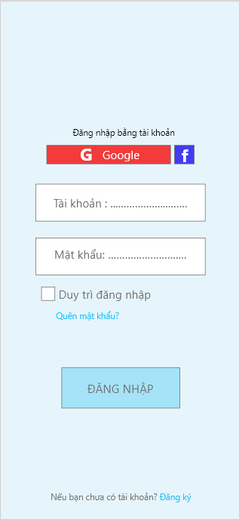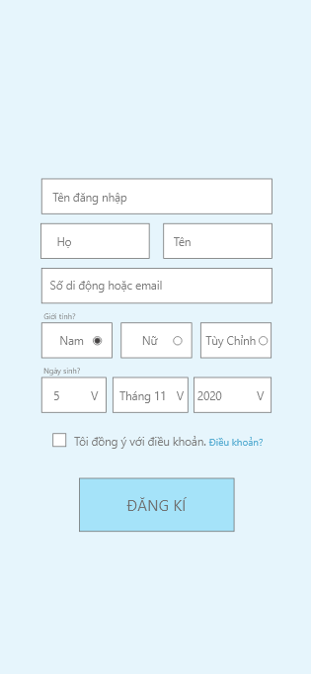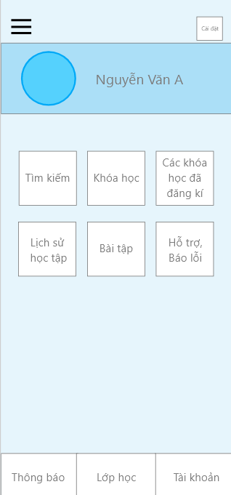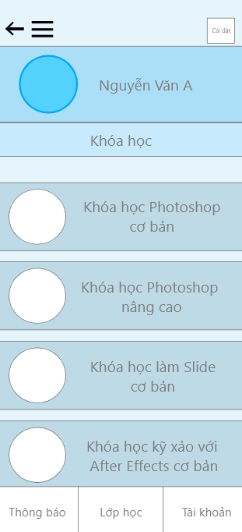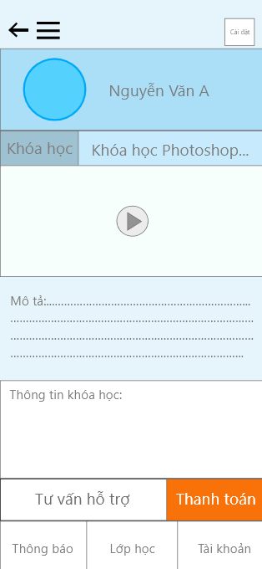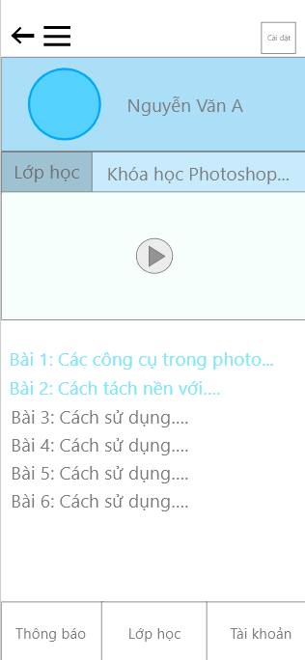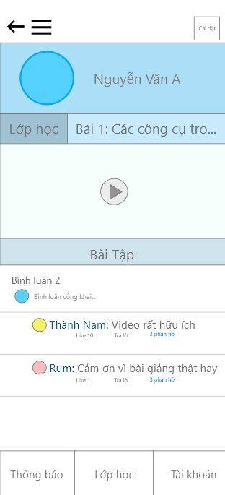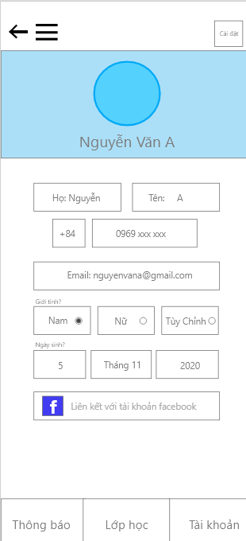

3.9.2 Hardware Interfaces

-Loa, Mic, Tai nghe,camera

3.9.3 Software Interfaces

-API để liên kết thanh toán ngân hàng

-app thanh toán: momo, zalopay

-Mạng xã hội: Facebook,Gmail,....

3.9.4  3.9.4 Communications Interfaces

-wifi

-3g, 4g

V Use Case.

* Use Case tổng quát:

